**ШИНЖЛЭХ УХААН ТЕХНОЛОГИЙН ИХ СУРГУУЛЬ Мэдээлэл холбооны технологийн сургууль**



**ЛАБОРАТОРИЙН АЖЛЫН**

**ТАЙЛАН** 7

## Программ хангамжийн чанарын баталгаа ба туршилт

2025-2026 оны хичээлийн жилийн (намар)

Хичээл заасан багш: А.ОТГОНБАЯР /F.SW02/

Лабораторийн ажил гүйцэтгэсэн оюутан: Г. Тэмүүлэн /B222270077/

Б. Даваа /B222270037/

А. Сундуйдорж /B222270048/

Багийн нэр: #11

**Arina.mn Вэбсайтын Session-based Тестийн Тайлан**

**Огноо:** 2025 оны 10-р сарын 08

**Тест хийсэн :** Г. Тэмүүлэн /B222270077/

Б. Даваа /B222270037/

А. Сундуйдорж /B222270048/

**Тест хийгдсэн систем:** Arina.mn вэбсайт

**Тестийн зорилго:** Arina.mn вэбсайтад exploratory тест хийж, алдаа дутагдлыг илрүүлэн, сайжруулах санал оруулах.

**Тестийн Дэлгэрэнг**ү**й**

Ү**ргэлжлэх хугацаа:** 60 минут

**Тест эхэлсэн огноо:** 2025 оны 10-р сарын 08 **15:20**

**Тест дууссан огноо:** 2025 оны 10-р сарын 08 **16:20**

**Тест хийгдсэн хэсг**үү**д:** Бүртгүүлэх, Нэвтрэх, Бүтээгдэхүүн үзэх, сагсанд нэмэх, төлбөр төлөх үйл явц, салбарын байршил харуулах хэсэг.

**Илэрсэн Алдаанууд ба Санал Болгосон**

**Сайжруулалтууд**

**Алдаа 1: Сагснаас б**ү**тээгдэх**үү**н устгах** ү**ед алдаа гарах**

**Алдааны тайлбар:** Сагсанд байгаа бүтээгдэхүүнийг устгах үед баталгаажуулах цонх гарч ирэх бөгөөд хэрэглэгч 'Тийм' товчийг дарахад алдаа гарч, бүтээгдэхүүн устгагдахгүй байна. Үүний улмаас 'Сагсаа цэвэрлэх' товч ажиллахгүй байна.

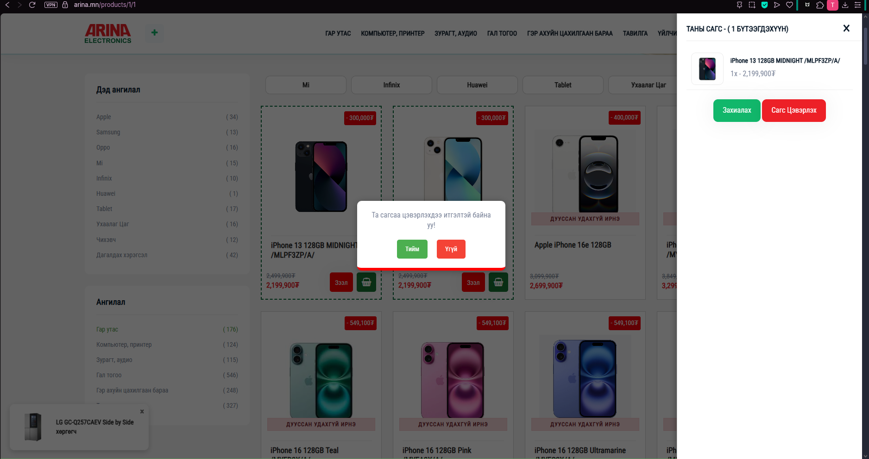

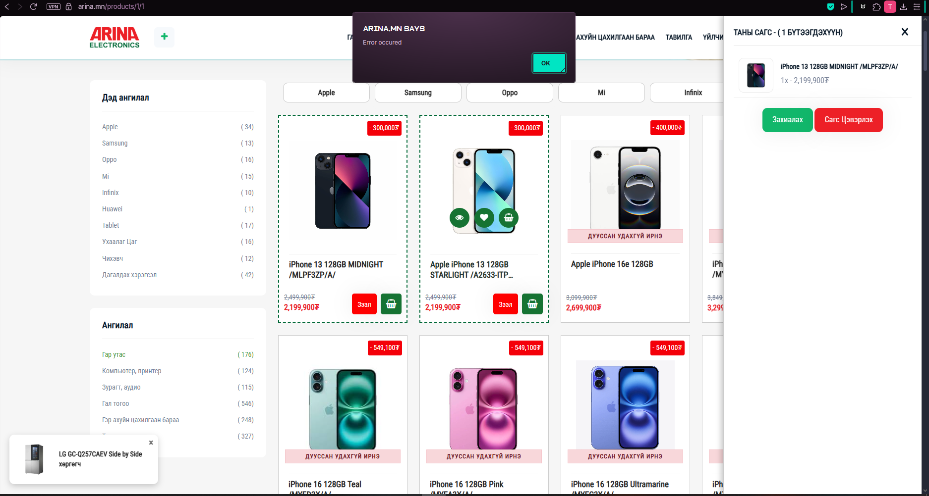

**Алхам:** 1. Бүтээгдэхүүнийг сагсанд нэмнэ. 2. Сагсны дүрс дээр дарж сагсны цонхыг нээнэ. 3. Устгахыг хүссэн бүтээгдэхүүний хажууд байрлах устгах товчийг дарна. 4. Баталгаажуулах цонх гарч ирэхэд 'Тийм' товчийг дарна. * **Х**ү**лээгдэж буй** ү**р д**ү**н:** Бүтээгдэхүүн сагснаас амжилттай устгагдах ёстой. * **Бодит** ү**р д**ү**н:** 'Error occurred' гэсэн алдааны мессеж гарч, бүтээгдэхүүн устгагдахгүй байна. * **Санал болгосон сайжруулалт:** Бүтээгдэхүүн устгах функцийг шалгаж, алдааг засах. Хэрэглэгчид бүтээгдэхүүнээ сагснаас амжилттай устгах боломжийг олгох.

**Алдаа 2: Т**ө**лб**ө**рийн мэдээлэл оруулах хэсэгт буруу оролтыг шалгахг**ү**й байна.**

**Алдааны тайлбар:** Төлбөр төлөх хэсэгт имэйл болон утасны дугаарын талбарт буруу форматтай мэдээлэл (жишээ нь, имэйл талбарт тоо, утасны дугаарын талбарт үсэг) оруулахад систем алдаа шалгахгүйгээр хүсэлтийг үргэлжлүүлэн төлбөрийн хэсэг рүү шилжүүлж байна.

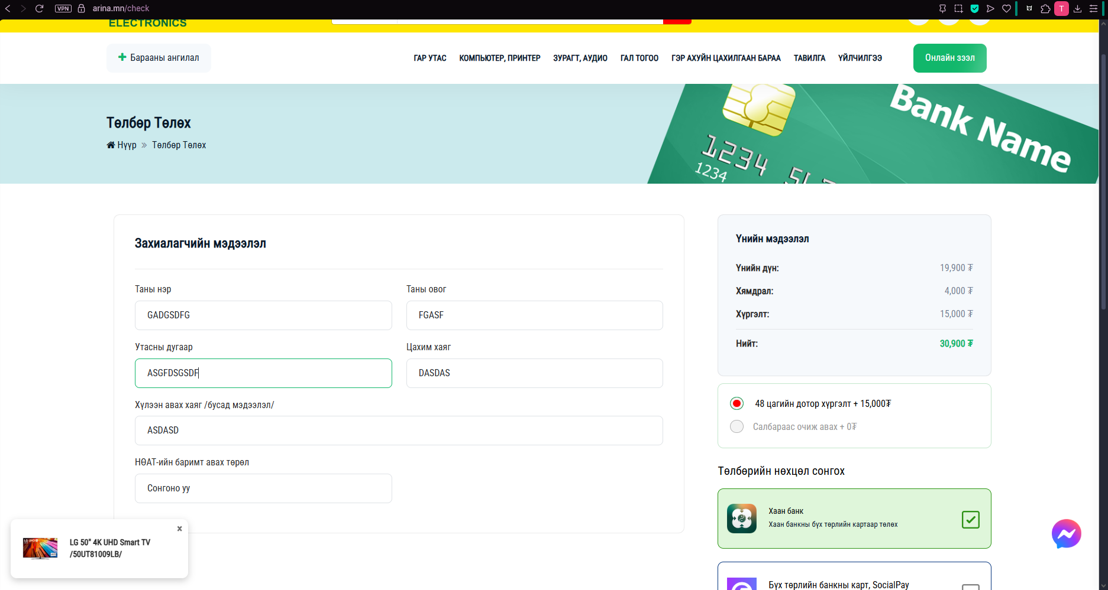

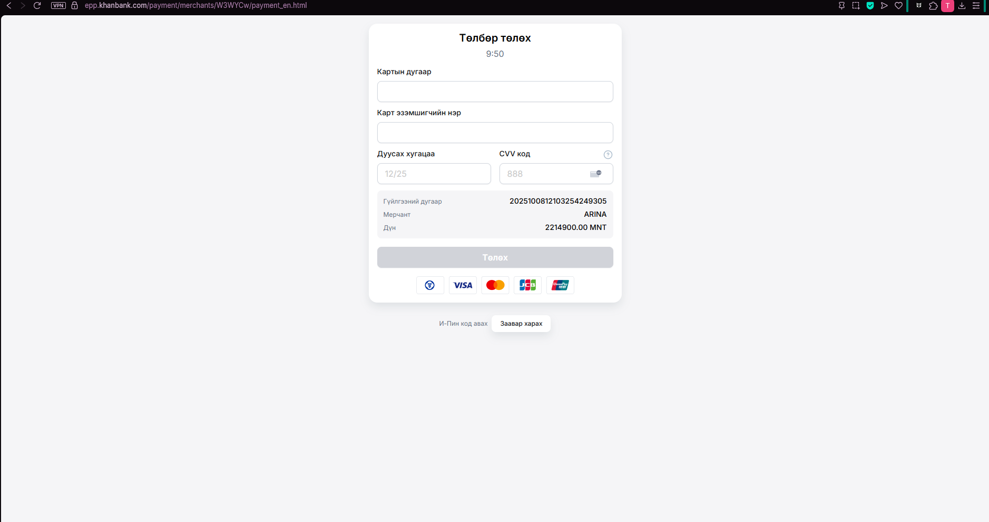

**Алхам:**

1. Бүтээгдэхүүнийг сагсанд нэмж, төлбөр төлөх хэсэг рүү шилжинэ.

2. Захиалагчийн мэдээлэл хэсэгт 'Цахим хаяг' болон 'Утасны дугаар' талбарт буруу форматтай мэдээлэл оруулна (жишээ нь, цахим хаягт 'DASDAS', утасны дугаарт 'ASDFGSDGSD').

3. Төлбөр төлөх товчийг дарна.

**Х**ү**лээгдэж буй** ү**р д**ү**н:** Систем буруу оролтыг илрүүлж, алдааны мессеж харуулан, хэрэглэгчийг зөв мэдээлэл оруулахыг шаардах ёстой.

**Бодит** ү**р д**ү**н:** Систем буруу оролтыг шалгахгүйгээр төлбөрийн хэсэг рүү шилжүүлж байна.

**Санал болгосон сайжруулалт:** Имэйл болон утасны дугаарын талбарт оролтын шалгалт (input validation) хийх. Зөвхөн зөв форматтай мэдээллийг хүлээн авч, буруу оролтын үед хэрэглэгчид ойлгомжтой алдааны мессеж харуулах.

**Алдаа 3: Салбарын байршил буруу харуулах**

**Алдааны тайлбар:** Arina.mn вэбсайтын салбарын мэдээлэл хэсэгт 'Хөдөө орон нутаг' сонголтыг дарахад Улаанбаатар хотын салбаруудын байршлыг харуулсаар байна. Хөдөө орон нутгийн салбаруудын мэдээлэл зөв харагдаж байгаа ч газрын зураг дээрх байршил өөрчлөгдөхгүй байна.

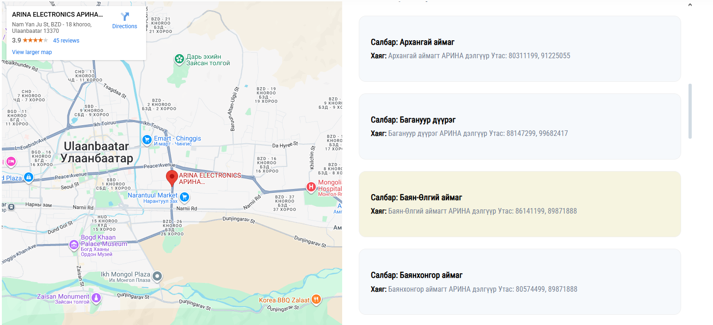

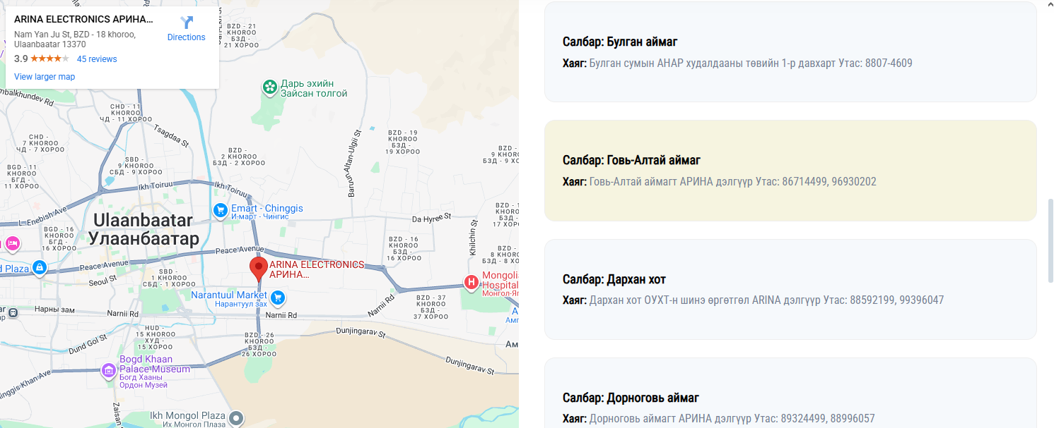

**Алхам:**

1. Arina.mn вэбсайтын салбарын мэдээлэл хэсэг рүү орно.

2. 'Хөдөө орон нутаг' сонголтыг дарна.

**Х**ү**лээгдэж буй** ү**р д**ү**н:** Газрын зураг дээр хөдөө орон нутгийн салбаруудын байршил зөв харагдах ёстой.

**Бодит** ү**р д**ү**н:** Газрын зураг дээр Улаанбаатар хотын салбаруудын байршил хэвээр харагдаж байна.

**Санал болгосон сайжруулалт:** Салбарын мэдээллийг сонгоход газрын зураг дээрх байршлыг зөв шинэчилдэг байх. Хөдөө орон нутгийн салбаруудыг сонгоход зөвхөн тэдгээрийн байршлыг газрын зураг дээр харуулах.

**Д**ү**гнэлт**

Энэхүү exploratory тестийн үр дүнд Arina.mn вэбсайтад хэрэглэгчийн туршлагад нөлөөлөх хэд хэдэн алдааг илрүүллээ. Эдгээр алдааг засах нь вэбсайтын ажиллагааг сайжруулж, хэрэглэгчийн сэтгэл ханамжийг нэмэгдүүлэхэд чухал ач холбогдолтой. Ялангуяа сагснаас бүтээгдэхүүн устгах, төлбөрийн мэдээлэл оруулах хэсгийн алдаанууд нь худалдан авалтын үйл явцад шууд нөлөөлж байна. Салбарын байршлын алдаа нь хэрэглэгчдэд дэлгүүрийн байршлыг олоход төвөг учруулж болзошгүй юм.